Kriminalitätsstatisstik:

Das Gefühl, nicht mehr sicher zu sein
Von
Wibke Becker
Lesezeit: Min.
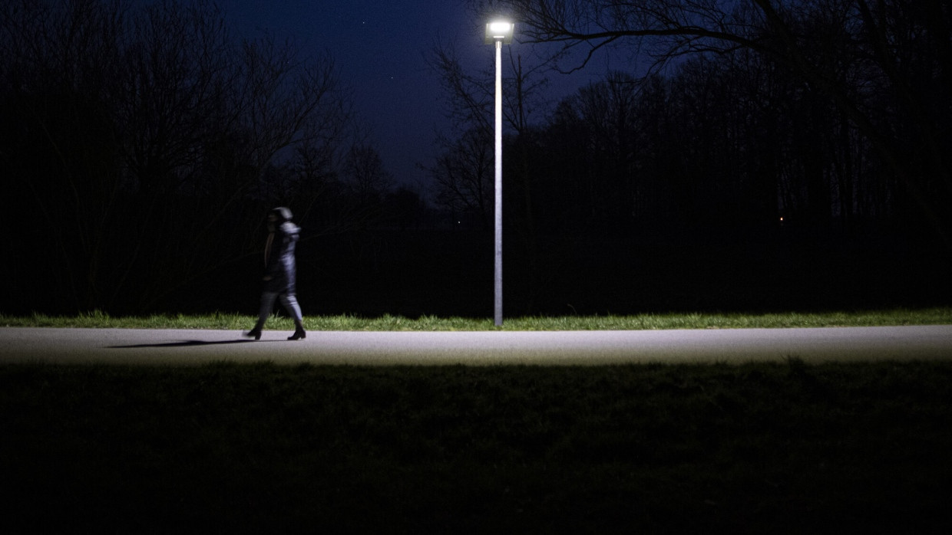
Die Gewaltkriminalität ist Deutschland ist wieder gestiegen. Viele Menschen haben an öffentlichen Orten Angst und meiden sie. Zu Recht? Unsere Autorin hat sich in einer No-go-Area umgesehen.
- Anhören
- Merken
- Teilen
- Drucken

Vor ein paar Wochen, einen Tag nach dem Messerangriff in Aschaffenburg, kam es im deutschen Privatfernsehen zu einer außerordentlichen Szene. Das „Sat.1-Frühstücksfernsehen“ hatte Manuel Ostermann eingeladen, um mit ihm über Sicherheit und „gefährliche Orte“ in Deutschland zu sprechen. Ostermann ist erster stellvertretender Bundesvorsitzender der Bundespolizeigewerkschaft, CDU-Mitglied und wegen seiner teilweise drastischen Wortwahl umstritten – auch bei anderen Polizeigewerkschaftern.
Die Sendung war live. Ein Moderator hatte Ostermann an diesem Morgen interviewt und eigentlich schon verabschiedet, da meldete sich die Moderatorin der Sendung zu Wort. Sie hatte zuvor ein wenig abseits zugehört, Ostermann gehörte nicht zu ihrem Teil des Programms. Jetzt aber wollte sie doch noch eine Frage stellen.
Die Frau ist nicht mehr jung, über 50, und sie moderiert die mehrstündige Sendung schon seit mehr als 15 Jahren. Jetzt schien sie aufgewühlt, ihre Stimme bebte. „Ich als Mama“, begann sie und entschuldigte sich sogleich, dass sie so emotional war, der Anschlag „treibt mich wirklich um, und deswegen kann ich mich auch heute früh ganz schlecht konzentrieren“.
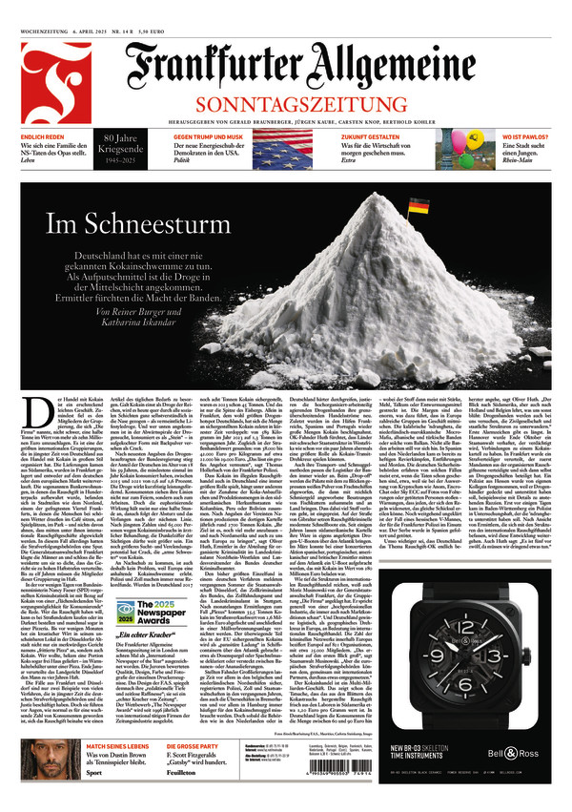
Dieser Text stammt aus der Frankfurter Allgemeinen Sonntagszeitung.
F.A.S. jetzt lesen
Dann setzte sie noch mal an: „Kann ich mit meiner kleinen Tochter ... es gibt so gefährliche Orte natürlich auch in Berlin . . .“ Ihre Stimme überschlug sich, sie versuchte sich zu fassen. „Entschuldigung, mich treibt das wirklich um . . . kann ich mit meiner Tochter an solche Orte noch gehen?“
Die Kamera ruhte nun auf ihrem Gesicht, ihre Züge entglitten ihr immer wieder, auch wenn sie versuchte, sich zusammenzureißen. Sie weinte. „Was ist denn mit den Parks? Wie sicher darf ich mich jetzt fühlen? Und wie kriege ich raus, wo es denn wirklich gefährlich wird?“ Sie presste die Lippen zusammen, ihr Blick flehte den Polizisten geradezu an. Eine Art öffentlicher Zusammenbruch.
Und nun Ostermann, der junge, starke Polizist. Er antwortete der verzweifelten Frau, aber auch den Hunderttausenden Zuschauern zu Hause mit folgenden Worten: „Mir geht es genauso.“ Dann: „Ich will ehrlich zu Ihnen sein: Am besten ist, wenn Sie genau solche Orte meiden.“ Und dann sprach er vom „kollektiven Freiheitsverlust“, den „wir alle“ gerade erlebten, und dass „wir in Deutschland nicht mehr sicher“ seien.
Eine Szene aus dem Frühstücksfernsehen in Deutschland im Jahr 2025, morgens zu Kaffee und Brötchen.

Es hätte jeden treffen können
Es sind in den vergangenen Monaten schreckliche Dinge passiert. Es gab sieben Anschläge, mit Messern und mit Autos, insgesamt sechzehn Tote und mehr als 350 Verletzte. Die Anschläge trafen mitten ins alltägliche Leben, ein Stadtfest, ein Park, Plätze und Straßen. Nicht nur die Großstädte, sondern die gewöhnlichen Städte mit gewöhnlichen Leuten. Die Opfer waren nicht ausgewählt, es hätte jeden treffen können, es hätte einen selbst treffen können.

So jedenfalls fühlt es sich für viele an, und sie wiederholen diese Worte so oder ähnlich in Zeitungen und in der Tagesschau, nach jedem Anschlag. Leser schreiben in der Frankfurter Allgemeinen Zeitung, sie würden sich nur noch zu zweit aus dem Haus trauen und selbst dann ständig hinter sich schauen, aus Angst, es könne ihnen jemand etwas antun. Vor der Kita erzählt ein Großvater, warum Pfefferspray besser sei als CS-Gas, um Gewalttäter abzuwehren.
In der ZDF-Sendung „Klartext“ sagt eine Solingerin vor der Bundestagswahl zu Olaf Scholz: „Wir haben Angst. Angst, dass das so weitergeht. Ich mache mir große Sorgen um meine Enkelkinder, um meine Kinder, um meine Familie und Freunde.“ Auf Facebook schreibt eine Frau über den Clip im Frühstücksfernsehen: „Jede Mama hat Angst um ihr Kind. In so einer Zeit traut man sich nirgends mehr hin.“

Unsicherheitsgefühle vor allem nachts
Es sind starke Gefühle, die diese Menschen umtreiben. Sie beschreiben eine Wirklichkeit in Deutschland, die ihnen schreckliche Furcht bereitet. Laut einer Umfrage aus Hannover fühlten sich 2024 nur noch 14 Prozent der Befragten nachts in der Innenstadt sicher – fünf Jahre zuvor waren es doppelt so viele. Laut dem 16. Sicherheitsreport vom Januar hat sich das Sicherheitsgefühl der Deutschen „signifikant vermindert“. Fast jeder dritte hat Angst, als Unbeteiligter plötzlich Opfer eines Gewaltverbrechens zu werden. Drei Jahre zuvor war es nur jeder siebte.

Aber gibt es diese gefühlte Wirklichkeit so überhaupt? Der Park Schöntal in Aschaffenburg zum Beispiel war ein „gefährlicher Ort“. Das ist ein Rechtsbegriff. Die Polizei gibt Orten mit hoher Kriminalität durch diesen Begriff einen rechtlichen Sonderstatus. Sie darf dort dann Personalien kontrollieren und Taschen durchsuchen, auch ohne konkreten Verdacht.
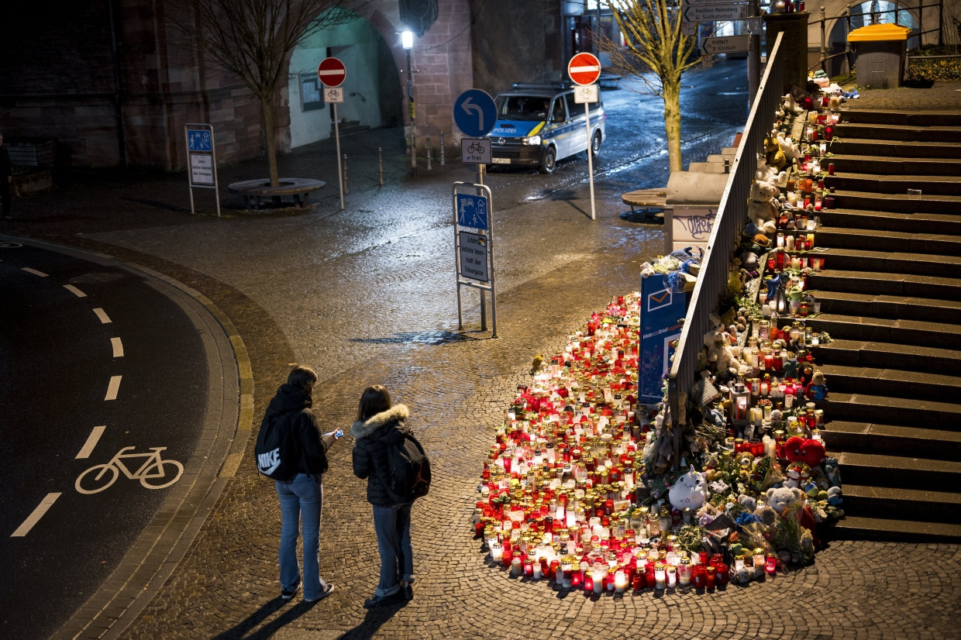Der Eingang des Parks Schöntal in Aschaffenburg. Hier hatte am 22. Januar ein Mann aus Afghanistan eine Kindergartengruppe mit einem Messer attackiert und ein Kleinkind und einen Mann ermordert.dpa
Schöntal wurde von der Polizei im November wegen der Drogenkriminalität als „gefährlicher Ort“ eingestuft – ein häufiger Grund. Es ging also um Rauschgifthandel, Drogenkonsum und auch Beschaffungskriminalität. Das spielt sich größtenteils innerhalb des Drogenmilieus ab, manchmal greift es auch auf Unbeteiligte aus, aber selten. Das ist an anderen öffentlichen Drogenorten in Deutschland auch so, etwa am Stühlinger Kirchplatz in Freiburg.
Der Polizeichef in Aschaffenburg sagte damals, im November, als Schöntal als „gefährlicher Ort“ eingestuft wurde, er halte den Begriff für irreführend. Er bedeute nicht, dass ein Ort tatsächlich gefährlich sei und Menschen um Leib und Leben fürchten müssten. „Gefährlich“ heiße, dass an diesem Ort auffallend häufig das Gesetz gebrochen werde.

Schöntal sei für Bürger „objektiv sicher“. Nach dem Mord an einem Kleinkind und einem Mann mag diese Einschätzung für viele falsch klingen, aber sie stimmt immer noch: Der Täter war kein Dealer oder Junkie. Anschlag und „gefährlicher Ort“ hatten nichts miteinander zu tun, ihr Zusammentreffen war zufällig.

Ängste verstärkt, statt eingeordnet
Der Polizist Ostermann hätte diesen falschen Zusammenhang klar benennen können. Er hätte dadurch Ängste einordnen können. Aber er tat es nicht. Im Gegenteil, er verstärkte sie – wie auch viele Medien und Politiker. Plötzlich verschränkten sich die Ebenen, es wurde über die vielen „gefährlichen Orte“ in Deutschland berichtet, und damit schwang immer mit, dass es Orte sein könnten, an denen etwas wie in Aschaffenburg passieren könnte.
Wenn man das aber glaubt, dann erscheint der öffentliche Raum, dann erscheinen andere Menschen mit einem Mal als gefährlich. Das Beispiel der Moderatorin während der Livesendung zeigte, was mit jemandem passiert, der seine eigene Sicherheit nicht mehr einzuschätzen vermag, bei dem die Angst überhandnimmt. Der Polizist Ostermann empfahl ihr deshalb, bestimmte Orte zu meiden. Vielleicht half ihr das. Doch damit riet er ihr zu jenem „Freiheitsverlust“, den er doch gleichzeitig beklagte.

No-go-areas
Solche Orte, die Leute aus Angst vor Kriminalität meiden, nennen Politik und Medien „No-go-Areas“. Auch Ostermann benutzte diesen Begriff, ein paar Tage nach seinem Auftritt in der Frühstückssendung. Für ihn sind No-go-Areas „Gegenstand alltäglicher Realität“. Sie seien „sehr verbreitet“ und „kein Phänomen von Großstädten“ allein, sondern zögen sich „bis ins Ländliche herein“.
Ostermann betont gegenüber der F.A.S., dass es für die Polizei keine No-go-Areas gebe. Das Gesetz kann also überall und immer durchgesetzt werden, es gibt keinen rechtsfreien Raum, in dem die Kriminellen das Sagen haben. Ostermann glaubt aber, dass es „No-go-Areas“ für „weite Teile der Bevölkerung“ gebe. „Es gibt Umfragen über Kriminalitätsfurcht, und wenn man sich mit den Menschen unterhält, dann stellt man traurigerweise die steigende Angst im öffentlichen Raum sehr deutlich fest.“
Eine No-go-Area wird ein öffentlicher Ort nach dieser Definition also nicht dadurch, dass es dort nicht sicher ist. Sondern dadurch, dass viele von ihm glauben, dass es dort nicht sicher ist. Angst ist also nicht nur eine Folge von No-go-Areas, sondern auch eine ihrer Ursachen.
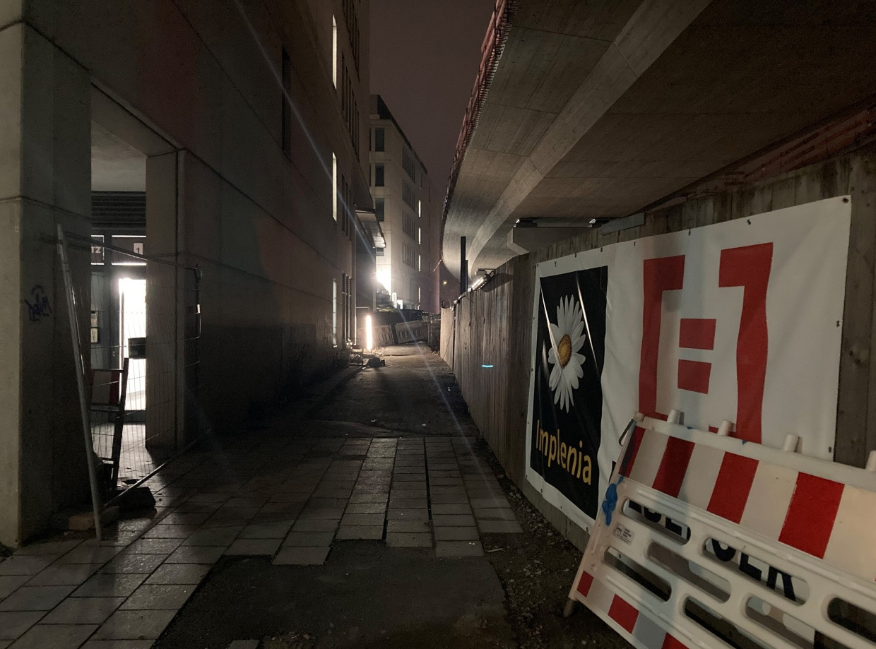Dunkel, dreckig und leer: Seitenweg am Berliner Platz in LudwigshafenWibke Becker
Noch etwas ist interessant an dem Begriff: Wer in No-go-Areas Angst hat, wo und weshalb, hat sich in den vergangenen zwei Jahrzehnten ins Gegenteil verkehrt. Der Begriff setzte sich bei der Fußballweltmeisterschaft 2006 durch. Damals hieß es, es gebe viele Orte, vor allem in Ostdeutschland, die für Ausländer nicht mehr sicher seien, wegen des wachsenden Rechtsradikalismus.

Schon damals wies der Potsdamer Geograph Manfred Rolfes darauf hin, dass es vor allem die Warnung vor diesen Orten sei, die sie zu „No-go-Areas“ mache. Die ständige Wiederholung im öffentlichen Diskurs nütze den Rechtsradikalen, weil sie ihre Propaganda der „national befreiten Zonen“ stärke.
Mit der Flüchtlingskrise 2015 änderte sich die Bedeutung des Begriffs. Rolfes sieht den „Startpunkt des Aufschwungs“ in einem Artikel des „Spiegels“ aus dem Juli. Darin hieß es, Polizeikreise warnten vor der Entstehung von No-go-Areas in Nordrhein-Westfalen, und zwar in Stadtteilen mit hohem Migrantenanteil. Von nun an waren No-go-Areas nicht mehr Gebiete, die für Ausländer wegen der Deutschen gefährlich waren. Sondern umgekehrt, jetzt waren die Ausländer die Gefahr.

Wie soll man Ängste widerlegen?
Der Begriff zeichnete sich von 2015 an also durch zwei Dinge aus: Es ging vor allem um Gefühle, nicht um Fakten. Und es ging um Unsicherheit durch Ausländer. Dadurch wurde er vor allem für die AfD attraktiv. Ihre Mitglieder benutzten den Begriff nun häufig, auch im Bundestag, und es war schwer, ihn zu widerlegen, denn es ging ja um Ängste. Wie sollte man Ängste widerlegen?

Ängste werden auch selten von den Ängstlichen selbst überprüft. Eine Mutter sagte mir kürzlich, ihre sechsjährige Tochter dürfe einen bestimmten Weg nicht allein zur Schule laufen, da dort „Gesocks“ herumlaufe. Der Weg führt nicht wie sonst in ihrem kleinen Ort an Einfamilienhäusern mit Trampolin und Klettergerüst vorbei, sondern an Sozialwohnblocks für ärmere Menschen, oft mit Migrationshintergrund; es gibt dort auch eine Flüchtlingsunterkunft.
Der Fußweg durch dieses Gebiet wäre kurz und ruhig. Ihre Tochter aber läuft jeden Morgen einen Umweg an einer dicht befahrenen Hauptstraße entlang. Und da sie nie den anderen Weg ausprobieren wird, wird die Mutter weiter glauben, der andere Weg sei unsicher.
Was passiert also tatsächlich an einem Ort, den Menschen aus Angst nicht erleben? Was ist dort wirklich gefährlich und was nur Phantasie?

In der No-go-area ist viel los
Ludwigshafen am Rhein, eine ganz normale mittelgroße Stadt, nicht Neukölln oder Marxloh, diese Klischees. Die AfD schreibt auf ihrer Homepage, durch die „Massenmigration“ hätten sich hier „mit der Zeit immer mehr sogenannter ,No-Go-Areas‘ gebildet“. Frage an den AfD-Kreisvorsitzenden Johannes Thiedig: Wo genau sind diese No-go-Areas?

Er nennt nur einen einzigen Ort: den Berliner Platz, und zwar „definitiv“. Thiedig will aber eines klarstellen: dass der Begriff „nicht zwingend auf einen Kriminalitätsschwerpunkt hinweisen muss. Vielmehr geht es darum, dass die Bürger das Gefühl haben, es könnte ihnen dort etwas passieren.“
Also, Berliner Platz, ein Freitag, es ist noch Winter, eisig kalt, Mitternacht. Ein Ort, der vor allem nicht da ist, denn sein Zentrum bildet ein großes dunkles Loch, schon seit Jahren. Ein angefangenes Bauprojekt, das niemals beendet wurde, riesig und einfach mittendrin. Trotzdem ist ziemlich viel los, denn an der südlichen Seite der Baugrube ist eine großen Bushaltestelle, ein paar Meter weiter die S-Bahn-Station „Ludwigshafen Mitte“. Dazwischen: Asphalt, ein paar steinerne Sitzgelegenheiten, dünne Lichtstreifen, entfernt die Bundesstraße nach Mannheim. Irgendwo dort, im Dunkeln, müsste auch der Rhein fließen.
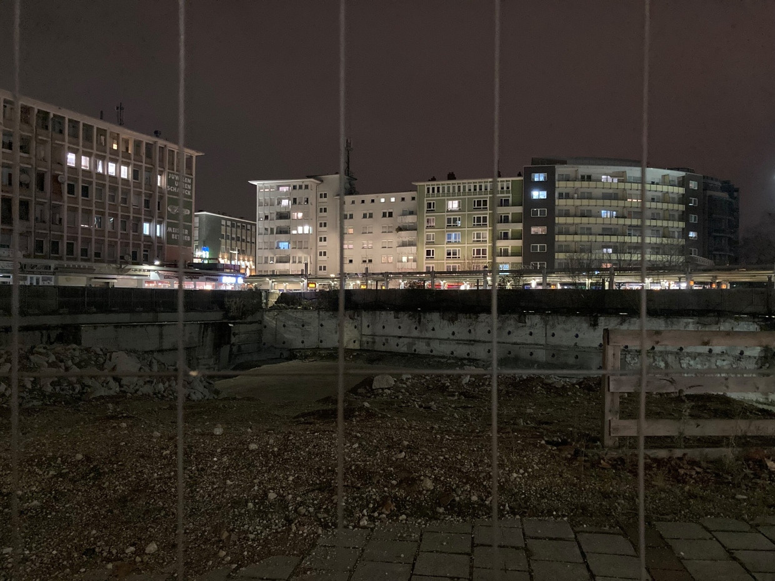Berliner Platz: Mehr Loch als PlatzWibke Becker
Die Leute, die hier laufen, sitzen, stehen, sind jung. Die meisten noch nicht mal zwanzig. Viele wollen in die Disco, direkt an der S-Bahn-Station, da darf man schon mit 16 rein. Vor dem Eingang wartet ein ganzer Pulk, Jungs in Bomberjacken, lockeren Hosen, breitbeinig, Mädchen mit nackten Beinen unter den Jacken. Viele hier haben Migrationshintergrund. Jemand zündet einen Böller, es donnert, die Menge grölt, lacht, kreischt. Wilde, übertriebene Mimik und Gestik und Stimmen – Jugend eben. Laut, doll und irgendwie auch dumm, aber nicht unbedingt gefährlich.

Ich frage in dieser Nacht einige Stunden herum, ob dieser Ort eine No-go-Area sei und ob die Leute hier Angst haben. Die meisten sagen zu beidem sofort: Ja! Viele, gerade die Mädchen, sagen, sie trauten sich nicht allein hierher. Aber niemandem ist schon einmal etwas passiert. Sie haben Geschichten gehört, von Freunden, Kollegen, aus der Zeitung: Letztens wurde beim Döner einer abgestochen.
Oder: Letztes Jahr wurde hier am Taxistand mal einer mit einer Machete „abgeknallt“. Oder: Mein Bruder hat einen falsch angeguckt, und dann hat der gleich ein Messer gezogen. Oder: Ein Kollege von mir ist von hinten in den Rücken gestochen worden mit einem Messer. Ein 19-Jähriger, groß und breit, sagt: „Man kann es ja heute nicht mehr sagen, die Politik ist ja so links geworden, aber wenn ich ganz ehrlich bin, dann sind das hier am Berliner Platz oft Leute mit Migrationshintergrund, die Probleme machen.“

Verdächtig sind immer die anderen
Viele Leute mit Migrationshintergrund sagen das auch, aber sie sagen es über Gruppen, denen sie selbst nicht angehören. Ein Deutscher mit Eltern vom Balkan findet, dass Ludwigshafen nicht mehr sicher sei, weil „wir uns hier Leute reinholen mit einer anderen Mentalität“. Ein Taxifahrer aus dem Irak, der 1997 als Flüchtling gekommen ist, sagt, Deutschland gehe den Bach runter wegen der ganzen ukrainischen Asylanten, „weil sie nichts arbeiten und nur Sozialhilfe haben wollen“. – Und nein, dass einer mit einer Machete „abgeknallt“ wurde, hier, am Taxistand, habe er nicht mitgekriegt.
Die Sicherheitsleute, die hier nachts in den Bussen mitfahren, erleben nicht viel Gewalt auf dem Berliner Platz. Für sie sind die besoffenen Obdachlosen das Problem, weil sie nachts an der Haltestelle säßen und Ärger machten.
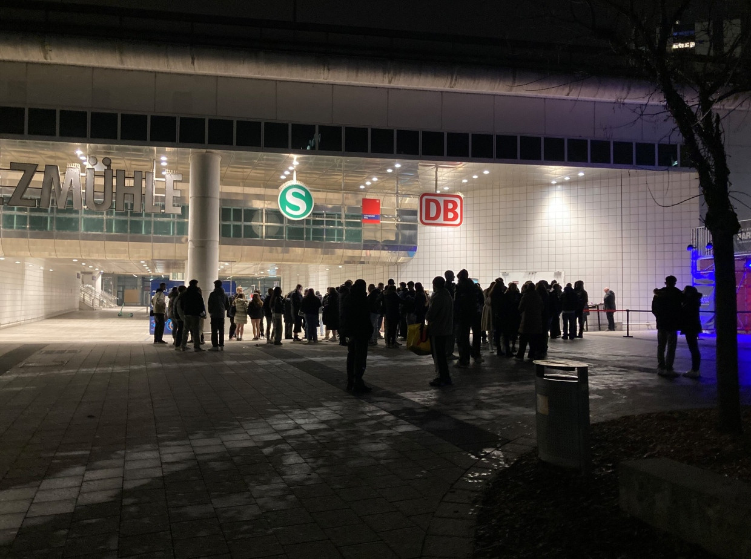Jugendliche vor der Disko am Berliner PlatzWibke Becker
Was also sagt das gebückte Menschlein, das dort drüben von den Jugendlichen ausgelacht wird, weil es um Pfandflaschen bittet, mit einer riesigen orangen Warnweste über der Brust, das wankend und leise singend weiterzieht, einen Einkaufstrolley hinter sich, ohne dass es jemand wirklich beachtet? Eine Frau ist es, 67 Jahre, norddeutscher Akzent. Eine Corona-Maske hängt ihr schief im Gesicht, man sieht eigentlich nur die Augen richtig, denn Stirn und Ohren bedeckt eine Trappermütze.

Leute glaubten oft, sie sei besoffen, sagt sie, weil sie humpelt. Aber sie habe eine kaputte Hüfte, Arthrose. Sie habe keine Angst am Berliner Platz, ihr sei noch nie etwas passiert. Eine andere Frau habe ihr einmal erzählt, sie sei von einem Farbigen ausgeraubt worden. Aber, und das betont sie, das habe sie nur gehört, sie könne nicht sagen, ob es wirklich passiert sei.

Polizei ist präsent wegen des „subjektiven Unsicherheitsgefühls“
Was weiß man also über Gewalt, die hier wirklich geschehen ist? Laut dem Polizeipräsidium Rheinland-Pfalz ist Ludwigshafen unter den fünf größten Städten seit Jahren die zweitsicherste Stadt des Landes. Der Berliner Platz wird nicht als „gefährlicher Ort“ eingestuft. Die Anzahl der registrierten Straftaten hat sich seit 2011 fast halbiert. Auch die der Körperverletzungsdelikte.
Die Polizei fasst gegenüber der F.A.S. zusammen: „Es gibt keine objektiven Gründe, den Berliner Platz zu meiden.“ Dass die ganze Nacht Streifenwagen patrouillieren, liege nicht an der Gefährlichkeit des Ortes. Sondern „um dem zum Teil vorhandenen subjektiven Unsicherheitsgefühl, welches zum Teil auch durch die negative Berichterstattung beeinflusst wird, entgegenzuwirken“.

Diesen starken Widerspruch zwischen objektiver Sicherheit und subjektivem Unsicherheitsgefühl kennt der Wissenschaftler Dietrich Oberwittler auch aus eigenen Studien. Er arbeitet am Max-Planck-Institut zur Erforschung von Kriminalität, Sicherheit und Recht und leitet dort die unabhängige Forschungsgruppe „Space, Contexts and Crime“. Er und sein Team haben Tausende Bewohner in verschiedenen Stadtvierteln in Köln und Essen befragt, wo genau sie sich ängstigen und welche Orte sie meiden.
Es zeigte sich, dass die Orte, die Angst machten, nur selten die Orte waren, die eher gefährlich waren. Es sind nicht die dunklen Ecken, die nächtlichen Parks, die Migrantenviertel, welche die höchste Kriminalität aufweisen. Es sind die Orte, an denen am Wochenende gefeiert wird, die Vergnügungsviertel, das Laute, Helle und Volle. Es sind die Orte, wo viele Menschen aufeinandertreffen, wo zusammen Alkohol konsumiert wird.

Probleme erkennen, aber ohne Panik
Insgesamt nimmt Deutschland für Oberwittler eine „sehr positive Entwicklung“. Kriminalität und auch die Furcht vor Kriminalität hätten über die letzten Jahrzehnte stark abgenommen. In der Flüchtlingskrise 2015 und nach der Pandemie sei die Furcht „kurzfristig, aber deutlich“ gestiegen. „Das hat bei vielen Menschen das immer schon vorhandene Gefühl verstärkt, dass Kriminalität zunimmt.“ Er und andere Wissenschaftler könnten mit einem realistischen Bild der Kriminalitätsentwicklung nicht mehr durchdringen, sagt Oberwittler. „Wenn man sagt, dass Deutschland sicher ist, und vor allem sicherer als noch vor 20 bis 30 Jahren, dann glaubt einem das keiner.“

Aber ist die Gewaltkriminalität in Deutschland nicht nun schon das dritte Jahr in Folge gestiegen? Der Wissenschaftler sieht das als Problem an – aber er ist deshalb nicht alarmiert. Er sagt, das sei auch bei der ersten Flüchtlingswelle 2015/2016 so gewesen. „Die Zahlen sind danach schnell wieder heruntergegangen, und ich bin sicher, dass das auch dieses Mal wieder so sein wird.“

Gewalt steigt besonders bei jugendlichen Migranten
Oberwittler sieht auch, dass es bestimmte Gruppen von Migranten gibt, die durch kriminelles Verhalten auffallen, er nennt Nordafrikaner. Seit 2022 gibt es in der Kriminalitätsstatistik einen Anstieg bei nichtdeutschen Jugendlichen. Bei ihnen haben sich die Tötungsdelikte seit 2021 verdoppelt, „aber auf sehr niedrigem Niveau“. Oberwittler sagt, es sei ein Fehler, dass viele Nichtregierungsorganisationen Probleme, die mit Integration einhergehen, nicht offen angesprochen, sondern heruntergespielt haben, „sicher auch als Reaktion auf die Instrumentalisierung des Themas Ausländerkriminalität durch die AfD“.
Der Wissenschaftler bezweifelt nicht, dass es unsichere Ecken und Angsträume gibt, er selbst geht zum Beispiel ungern über den Stühlinger Kirchplatz in Freiburg. „Aber diese Orte haben sich in den letzten Jahren nicht vermehrt.“ Die Anschläge der letzten Monate haben für ihn einen „enormen Impact“ auf das Sicherheitsempfinden der Menschen. „Spektakuläre Einzelfälle erzeugen immer eine kurzfristige Angst. Aber das ist eher eine öffentliche Panik.“
Mehr zum Thema
- Kriminologe im Interview
Warum polizeiliche Kriminalstatistiken irreführend sind
- Kriminologe im Interview
Was sagt die Kriminalstatistik über Jugendgewalt aus – und was nicht?
- Kriminalitätsstatistik
Jung, männlich, migrantisch, gewalttätig

Weitere anzeigen
Für ihn haben Politiker die Aufgabe, solche Ängste nicht zu bestärken, wie im Wahlkampf, sondern „geradezurücken“. Oberwittler sagt: „Wenn die Politik nicht auf ihre eigenen Erfolge hinweist, die es bei der längerfristigen Entwicklung der Kriminalität ja tatsächlich gibt, sondern die Lage dramatisiert und negativer darstellt, als sie ist, dann trägt das sicher nicht zum Vertrauen der Bevölkerung in den Staat bei.“

